Договор № 223/3

ИКЗ № 263470308764447030100100020000000244

г. Всеволожск «___» сентября 2026 года

__________________, именуемое в дальнейшем «Исполнитель», в лице _____________, действующего на основании _____________, с одной стороны, и Муниципальное учреждение «Всеволожская муниципальная управляющая компания» (МУ "ВМУК"), именуемое в дальнейшем «Заказчик», в лице директора Асатряна Гамлета Рубиковича, действующего на основании Устава, с другой стороны, именуемые в дальнейшем «Стороны», на основании п. 4 ч.1 ст. 93 Федерального закона от 05.04.2013 №44-ФЗ «О Контрактной системе в сфере закупок товаров, работ, услуг для обеспечения государственных и муниципальных нужд» заключили настоящий Договор о нижеследующем:

Предмет Договора
  - Исполнитель обязуется осуществить приобретение, доставку и монтаж оборудования для устройства площадки для выгула собак на территории между ш. Дорога Жизни и ул. Героев (далее - Работы) в соответствии с приложением №1 к настоящему договору, а Заказчик обязуется принять и оплатить выполненные работы, в порядке и сроки, предусмотренные настоящим Договором.
1.2. Место поставки и установки товара: г. Всеволожск, территория между ш. Дорога Жизни и ул. Героев.
1.3. Номенклатура, количество, цена и общая стоимость определяются в соответствии с Приложением №1 к данному Договору.
1.4. Срок выполнения работ: поставка и монтаж в течении 15 (пятнадцать) рабочих дней с момента подписания договора.
1.5. Источник финансирование Договора: Бюджет Всеволожского городского поселения Всеволожского муниципального района Ленинградской области.

2. Цена и порядок расчетов
2.1. Общая цена Договора составляет ________, в том числе НДС.
2.2. Цена Договора включает в себя приобретение, доставку и монтаж оборудования для устройства площадки для выгула собак на территории между ш. Дорога Жизни и ул. Героев, транспортные расходы, а также все прочие расходы, все налоги и сборы, другие обязательные платежи, выплаченные или подлежащие к выплате. Все издержки и затраты, связанные с исполнением своих обязательств по Договору, Исполнитель несет за свой счет.
2.3. Цена Договора является твердой и определяется на весь срок исполнения Договора, за исключением случаев, предусмотренных Федеральным законом от 05.04.2013 N2 44-ФЗ «О контрактной системе в сфере закупок товаров, работ, услуг для обеспечения государственных и муниципальных нужд» (далее — Закон) и пунктом 2.4. Договора.
2.4. Изменение цены Договора допускается в соответствии с Законом по соглашению Сторон в следующих случаях:
а) При снижении цены Договора без изменения предусмотренных Договором количества товара, объема работы или услуги, качества поставляемого товара, выполняемой работы, оказываемой услуги и иных условий Договора.
б) Если по предложению Заказчика увеличиваются предусмотренные Договором количество товара, объем работы или услуги, не более чем на 10 (десять) процентов или уменьшаются предусмотренные Договором количество поставляемого товара, объем выполняемой работы или оказываемой услуги не более чем на 10 (десять) процентов. При этом по соглашению Сторон допускается изменение с учетом положений бюджетного законодательства РФ цены Договора пропорционально дополнительному количеству товара, дополнительному объему работы или услуги
исходя из установленной в Договоре цены единицы товара, работы или услуги, но не более чем на 10 (десять) процентов цены Договора.
- При уменьшении предусмотренных Договором количества товара, объема работы или услуги Стороны Договора обязаны уменьшить цену Договора исходя из цены единицы товара, работы или услуги. Цена единицы дополнительно поставляемого товара или цена единицы товара при уменьшении, предусмотренного Договором количества поставляемого товара, должна определяться как частное от деления первоначальной цены Договора на предусмотренное в Договоре количество такого товара.
2.5. Авансирование по Договору не предусмотрено.
2.6. Оплата осуществляется Заказчиком путем перечисления средств на расчетный счет Исполнителя, в течение 10 (десяти) рабочих дней после подписания отчетной документации: акта выполненных работ, товарной накладной/УПД, счета, счет-фактуры (при необходимости).
2.7. Работы, выполненные Исполнителем с нарушением условий Договора, не подлежат оплате Заказчиком до устранения Исполнителем соответствующих нарушений.

З. Права и обязанности Сторон
3.1. Исполнитель обязан:
3.1.1. Выполнять условия, предусмотренные Договором в соответствии со Спецификацией (Приложение № 1 к настоящему Договору) и в срок, указанный в пункте 1.4. Договора.
3.1.2. Обеспечивать содержание и уборку той территории, на которой производятся работы.
3.1.3. Своевременно, за свой счет устранять некачественно выполненные работы в период действия Договора.
3.1.4. В случае возникновения обстоятельств, замедляющих ход работ или делающих дальнейшее продолжение работ невозможным, в течение 3 (трех) дней поставить об этом в известность Заказчика в письменном виде.
3.1.5. Обеспечивать соблюдение норм техники безопасности, охраны труда.
3.1.6. По требованию (запросу) Заказчика направлять своих представителей для оперативного решения вопросов, возникающих при осуществлении работ в рамках Договора, наделяя их соответствующими полномочиями.
3.1.7. Своевременно предоставлять достоверную информацию о ходе исполнения своих обязательств, в том числе о сложностях, возникающих при исполнении Договора, а также, к установленному Договором сроку, обязан предоставить Заказчику результаты выполнения работы, предусмотренные Договором.
3.1.8. Исполнитель обязан гарантировать надлежащее качество выполненных работ.
Гарантийный срок на выполнение работ по поставке и установке устанавливается в течение (одного) года после подписания акта приемки выполненных работ.
3.2. Исполнитель имеет право:
3.2.1. Самостоятельно определить способ выполнения порученных ему работ и численность необходимого для этого персонала.
3.3. Заказчик обязан:
3.3.1. Принять выполненные работы от Исполнителя по акту о приемке выполненных работ.
3.3.2. Своевременно оплатить выполненные работы в порядке, предусмотренном Разделом 2 Договора.
3.4. Заказчик имеет право:
3.4.1. Во всякое время проверять ход и качество выполнения работ Исполнителем, не вмешиваясь в его деятельность.
3.4.2. В случае нарушения Исполнителем условий Договора Заказчик вправе удержать из причитающейся к выплате Исполнителю суммы по Договору (цены Договора) суммы начисленных штрафных санкций (штрафов, пеней) по Договору. При этом действия Заказчика не являются нарушениями положений настоящего Договора.
3.4.3. При выявлении недостатков в работе Исполнителя, а также в случае жалоб и заявлений от населения требовать от Исполнителя:
- безвозмездного устранения недостатков, возникших по вине Исполнителя;
-возмещения расходов по устранению этих недостатков, если устранение производилось силами третьих лиц и оплачивалось за счет Заказчика.

4. Ответственность Сторон
4.1. Стороны несут ответственность за неисполнение или ненадлежащее исполнение своих обязательств по Договору в соответствии с действующим законодательством Российской Федерации. Каждая из Сторон должна исполнять свои обязательства надлежащим образом, оказывая всевозможное содействие другой Стороне.
4.2. В случае просрочки исполнения Заказчиком обязательств, предусмотренными настоящим Договором, Исполнитель вправе потребовать уплату неустойки (штрафа, пеней) в размере 0,1 процента от суммы неисполненного обязательства, начиная со дня, следующего после дня истечения установленного Договором срока исполнения обязательств.
4.3. В случае просрочки исполнения Исполнителем обязательств, предусмотренными настоящим Договором, Заказчик вправе потребовать уплату неустойки (штрафа, пеней) в размере 0,1 процента от суммы неисполненного обязательства, начиная со дня, следующего после дня истечения установленного Договором срока исполнения обязательств.

- Действие непреодолимой силы (Форс-мажор)
  - Ни одна из Сторон не несет ответственности перед другой Стороной за невыполнение обязательств по настоящему Договору, обусловленное обстоятельствами, возникшими помимо воли и желания Сторон и которые нельзя предвидеть или избежать, включая, но не ограничиваясь, объявленную войну, землетрясения, наводнения, пожары и другие стихийные бедствия.
  - Свидетельство, выданное органом местной власти, является достаточным подтверждением наличия и продолжительности действия обстоятельств непреодолимой силы.
  - Сторона, которая не исполняет своих обязательств, должна направить в 15-дневный срок письменное извещение другой Стороне о препятствии и его влиянии на исполнение обязательств по Договору.
  - Если обстоятельства непреодолимой силы действуют на протяжении 3 (трех) последовательных месяцев и не обнаруживают признаков прекращения, настоящий Договор может быть расторгнут Продавцом и Покупателем путем направления уведомления другой Стороне.

Порядок разрешения споров.
6.1. Споры и разногласия, которые могут возникнуть при исполнении настоящего Договора, будут по возможности разрешаться путем переговоров между Сторонами.
6.2. В случае невозможности разрешения споров путем переговоров Стороны после реализации, предусмотренной законодательством процедуры досудебного урегулирования разногласий, передают их на рассмотрение в Арбитражный суд г. Санкт-Петербурга и Ленинградской области.

Срок действия Договора.
7.1. Договор вступает в силу с момента его подписания Сторонами и действует до полного исполнения Сторонами своих обязательств, но не позднее 31 декабря 2026 года.
7.2. Истечение срока действия Договора не освобождает Стороны от исполнения обязательств, возникших в период действия Договора, а также от ответственности за его нарушение.
7.3. Договор может быть расторгнут по соглашению Сторон.
7.4. Заказчик вправе принять решение об одностороннем отказе от исполнения договора по
основаниям, предусмотренным Гражданским кодексом Российской Федерации для одностороннего отказа от исполнения отдельных видов обязательств.
7.5. Основаниями для одностороннего отказа Заказчиком от исполнения договора, в том числе,
но не ограничиваясь нижеперечисленными, являются:
7.5.1. Осуществление поставки товаров ненадлежащего качества, если недостатки не могут
быть устранены в разумный срок, устанавливаемый Заказчиком, а также в случае обнаружения неустранимых недостатков, недостатков, которые не могут быть устранены без несоразмерных материальных расходов или временных затрат Заказчика, и/ или выявляются неоднократно, либо проявляются вновь после их устранения, и других подобных недостатков (пункт 2 статьи 523, пункт 2 статьи 475 Гражданского кодекса Российской Федерации).
7.5.2. Осуществление поставок некомплектных товаров, если Исполнитель, получивший
уведомление, в установленный срок не выполнил требование о доукомплектовании товаров или не заменил их комплектными товарами (пункт 2 статьи 480 Гражданского кодекса Российской Федерации).
7.5.3. Неоднократное (от двух и более раз) нарушение сроков поставки товаров,
предусмотренных контрактом, включая график поставки (при наличии) (пункт 2 статьи 523 Гражданского кодекса Российской Федерации).
7.5.4. Непредоставление подрядчиком/исполнителем/поставщиком документации,
необходимой, в соответствии с положениями действующего законодательства, для приемки и дальнейшей надлежащей/безопасной эксплуатации/использования результата выполненных работ/оказанных услуг/ осуществленной поставки.
7.5.5. Иные основания, предусмотренные законодательством Российской Федерации.

Прочие условия.
8.1. Все изменения и дополнения к настоящему Договору имеют силу только в том случае, если они оформлены в письменном виде и подписаны уполномоченными представителями Сторон.
8.2. Все приложения к настоящему Договору являются его неотъемлемой частью.
8.3. Вся переписка и переговоры, ранее имевшие место между Сторонами, после заключения настоящего Договора теряют силу.
8.4. Ни одна из Сторон не имеет права без письменного согласия другой Стороны передавать третьим лицам свои права и обязанности по настоящему Договору.
8.5. В случае изменения Стороной своего местонахождения, банковских реквизитов, а также в случае реорганизации, она обязана в течение З (трех) рабочих дней письменно информировать об этом другую Сторону.
8.6. Настоящий Договор составлен в 2 (двух) экземплярах на русском языке. Оба экземпляра идентичны и имеют одинаковую силу. У каждой из Сторон находится 1 (один) экземпляр настоящего Договора.
8.7. Договор включает в себя нижеперечисленные приложения, являющиеся неотъемлемой частью Договора:
Приложение № 1: Спецификация.
- Адреса и местонахождение сторон.

Исполнитель | Покупатель
Муниципальное учреждение «Всеволожская муниципальная управляющая компания»
Юр. адрес:188642, Ленинградская область, г. Всеволожск, ул. Пожвинская, д.4А
Фактический адрес: 188640, Ленинградская область, г. Всеволожск, ул. Социалистическая, д.109А.
ИНН 4703087644 КПП 470301001
ОГРН: 1064703071630, Дата присвоения ОГРН: 21.06.2006,
ОКТМО 41612101001
КФ администрации Всеволожский муниципальный район (МУ "ВМУК" л/с 02008002571)
Р/счет: 03231643416121014500
Банк: ОКЦ № 1 СЗГУ Банка России//УФК по Ленинградской области г Санкт-Петербург.
БИК: 044030098
К/счет: 40102810745370000098
Адрес эл. muvmuk47@gmail.com
_________________  М.П. | Директор МУ «ВМУК»  ___________________Г.Р. Асатрян  М.П.

Приложение № 1
к Договору № 223/3
от « » сентября 2026 года
СОГЛАСОВАНО:  ______________ | УТВЕРЖДАЮ:  Директор МУ «ВМУК»  __________________ Г.Р. Асатрян  «____» _________ 2026 г.

СПЕЦИФИКАЦИЯ
№  п/п | Наименование | Изображение | Техническое описание, количество | Цена, руб., в том числе НДС | Сумма, руб., в том числе НДС | Сумма с учетом коэфф. понижен., руб.,  в т.ч. НДС
1 | Столбики разноуровневые | 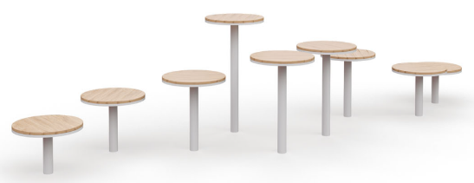 | Габаритные размеры (Д*Ш*В):  0,45*0,45*0,8 м.  Количество  1 компл. | 154 700,00 | 154 700,00
2 | Тоннель | 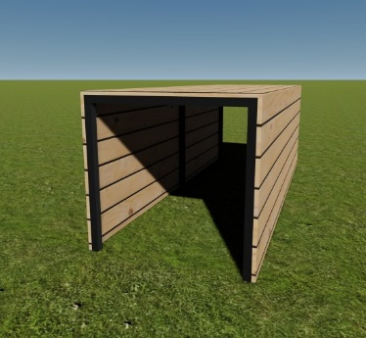 | Габаритные размеры (Д*Ш*В):  2,5*0,91*0,87 м.  Количество  1 шт. | 118 000,00 | 118 000,00
3 | Навес со скамейкой и крючками для поводков | 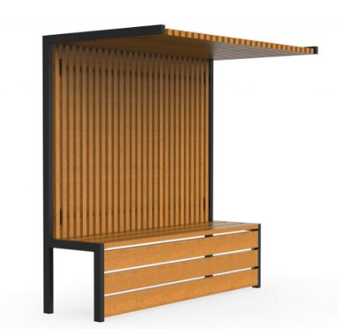 | Габаритные размеры (Д*Ш*В):  2,0*1,1*2,0 м.  Количество  1 шт. | 320 000,00 | 320 000,00
4 | Держатель пакетов фасовочных на втулке | 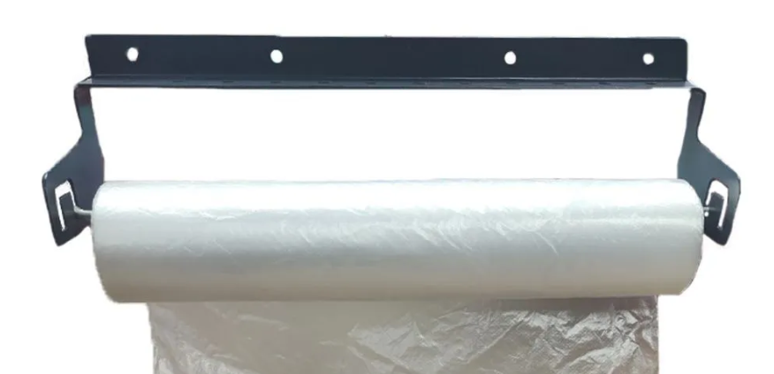 | Количество 1 шт. | 1 500,00 | 1 500,00
Итого: 594 200,00 (Пятьсот девяносто четыре тысячи двести) рублей 00 копеек, в том числе НДС 22%.

